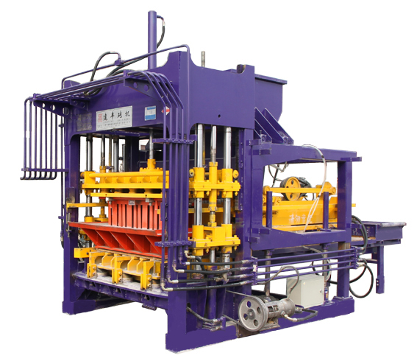
JF-QT5-20C型多功能振压式墙地砖成型机
（一）具体配置：
序号 | 部件名称 |  | 功率 | 备注
1 | 主机 |  | 22KW
2 | 9米输送机 |  | 2.2KW
3 | 400双轴卧式搅拌机 |  | 15KW
4 | 出砖送板机 |  | 0.75KW
5 | 二次面料机 |  |  | 生产地面砖时选购
（二）主要技术参数：
序号 | 项目 | 参数
1 | 激震力 | 78KN
2 | 震动频率 | 5000次/分钟
3 | 振幅 | 15mm
4 | 噪音 | 95db（A）
5 | 震动时间 | 6秒/次
6 | 外形尺寸 | 4300*2100*2500（mm）
7 | 装机容量 | 24.2KW
7 | 整机重量 | 6吨
8 | 最大压力 | 10吨
9 | 托板尺寸 | 1150×570×20（mm）
10 | 操作人数 | 8人
11 | 用地面积 | ≥5000m²
（三）适用砖型及产量：
制品规格 长*宽*高（mm） | 成型数量 | 每小时生产量 | 生产周期
面包砖200*100*60 | 20块 | 3600块 | 20秒/次
标 砖 240*115*53 | 34块 | 6120块 | 20秒/次
空心砖 390*190*190 | 5块 | 900块 | 20秒/次

（四）设备特点：
1.该机型电控系统较（A）型增加PLC控制系统，使得该机型自动完成布料、压制过程中的计时、计量控制，充分保证制品厚度、密度均匀，同时缩短成型周期，使得产量大幅度提高。
2.结合建丰公司独立开发的《振动与液压原理》设计而成的液压系统使得部分油缸运转流畅、稳定、速度、提高成型周期缩短。
3.独特散热技术，使得设备运砖更加稳定。
4.强制式模具同步结构，确保制品厚度一致，托模平稳成品率高。
5.料车行走系统增加轨道与行车稳定器装置，使得料车行走稳定，减少设备漏料，从而减少清理所花费的工时及不必要的材料浪费

财富热线：13174850028 可加微信 韩开春

6.专利加长型导套，镍铬合金制成的滑套，平面硬度、光洁度高的导柱使得模具起平稳，减少因模具起落不平而造成的模具设备使用寿命缩短，降低制品误差。
7.布料采用往复拨叉式布料机方式，下料快而均匀，提高成型效率，保证制品密度均匀稳定，独特设计的接头，使得布料齿、轴的更换更加简便，降低设备维护所需要的时间。
联系电话：18222404948 张海燕

